**CLO-การจัดการเรียนการสอนยุคใหม่-การประเมินผล**

**เรียบเรียงโดย**

**รองศาสตราจารย์ ดร.สุเนตร สืบค้า**

**สาขาวิศวกรรมเกษตร คณะวิศวกรรมและอุตสาหกรรมเกษตร มหาวิทยาลัยแม่โจ้**

**การจัดการเรียนการสอนแบบตอบโจทย์ยุคใหม่ เนื่องผู้เรียนสมัยนี้มีสื่อให้ความรู้มากมาย อาทิ Google, Paper Online, YouTube เป็นต้น เพราะฉะนั้นผู้สอนต้องสอนอะไรที่แตกต่างไปจากที่ผู้เรียนไม่สามารถหาได้จากแหล่งความรู้ดังกล่าว ส่วนประกอบในการจัดการเรียนการสอนยุคใหม่ได้แก่**

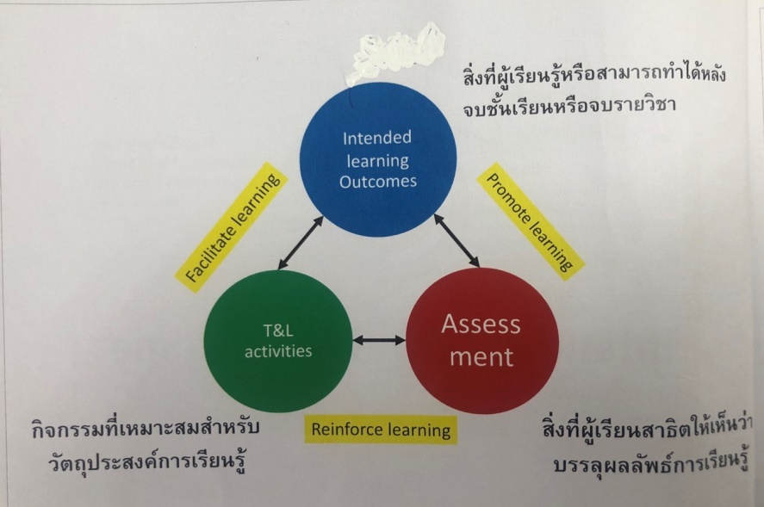

**หลักการเขียน CLO**

สิ่งที่ผู้เรียน รู้หรือสามารถทำได้หลังจบชั้นเรียน หรือจบรายวิชา (Intended Learning Outcomes, ILO หรือ Course Learning Outcomes, CLO) คือวงกลมสีฟ้า

1. ขึ้นต้นด้วยคำกริยา (Action verb) ที่สามารถแสดงออกได้ วัดได้ในเชิงปริมาณและ/หรือเชิงคุณภาพ และประเมินผลได้
2. มีกี่ข้อก็ได้ แต่ CLO ที่ดีควรจะตอบ 1 PLO เท่านั้น
3. อ้างอิงกับการจำแนกการเรียนรู้ตามทฤษฎีของบลูม (Bloom’s Taxonomy) ซึ่งแบ่งเป็น 3 ด้าน คือ ด้านพุทธิพิสัย ด้านจิตพิสัย และด้านทักษะพิสัย โดยในแต่ละด้านจะมีการจำแนกระดับความสามารถจากต่ำสุดไปถึงสูงสุดดังนี้

3.1 CLO ด้านพุทธิพิสัย (Cognitive Domain)

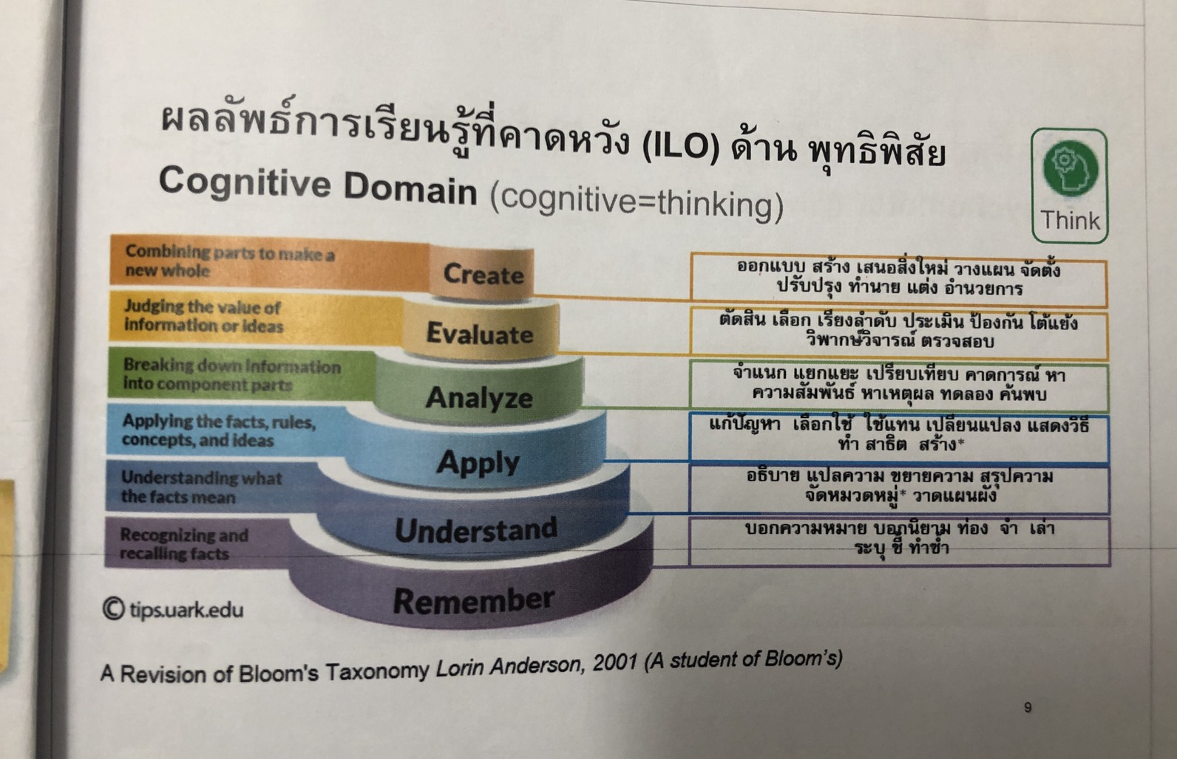

3.2 CLO ด้านจิตพิสัย (Affective Domain)

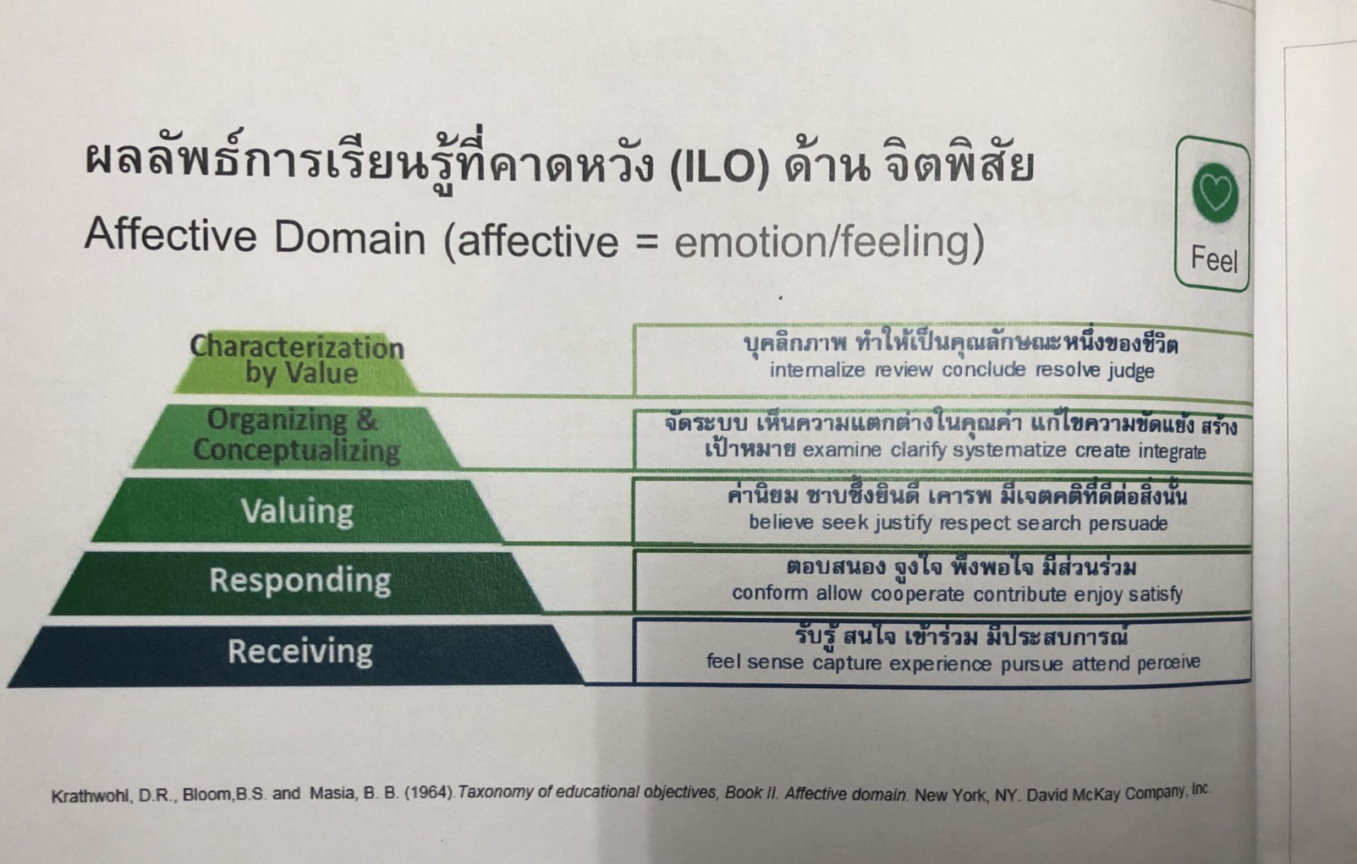

3.3 CLO ด้านทักษะพิสัย (Psychomotor Domain)

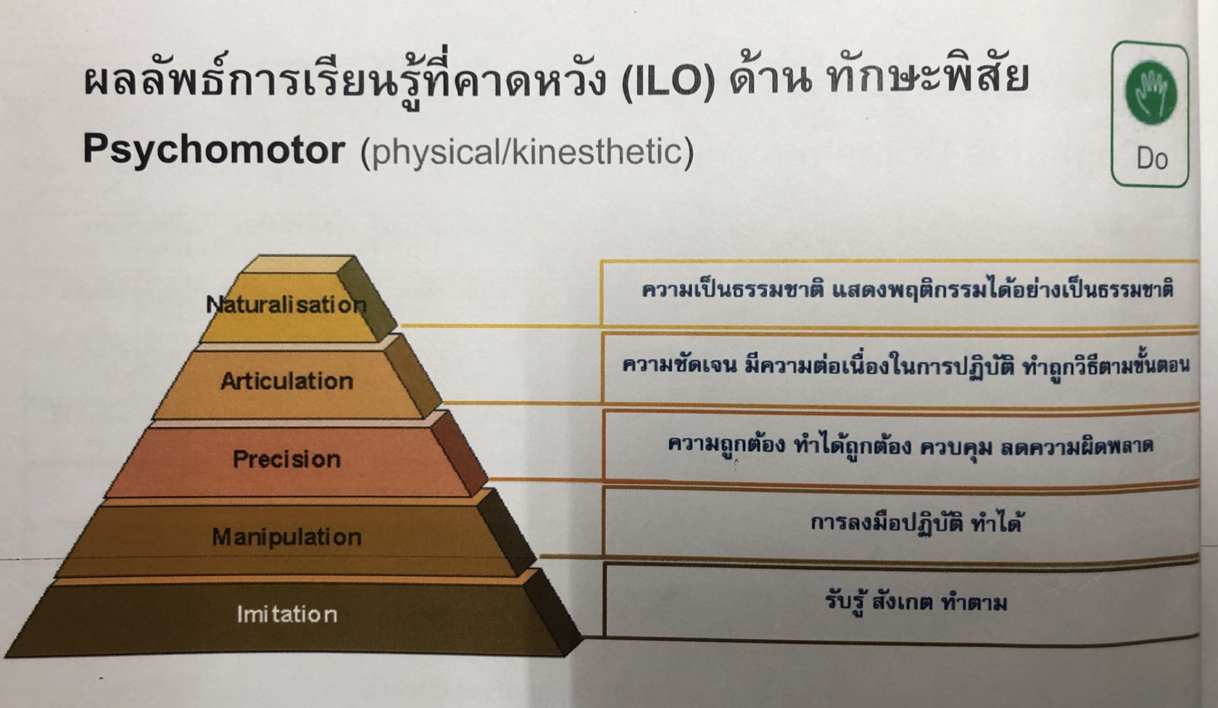

ตัวอย่างการเขียน CLO ทุกด้าน

|  |  |
| --- | --- |
| CLO ด้านพุทธิพิสัย (Cognitive Domain)1/ | 1. พยากรณ์ความต้องการโดยใช้เครื่องมือในการคำนวณที่ถูกต้อง 2. วางแผนการผลิต 3. เลือกใช้การจัดการวัสดุ 4. วางแผนความต้องการวัสดุ |
| CLO ด้านจิตพิสัย (Affective Domain) | 1. รับผิดชอบทำงานที่ได้รับมอบหมายแล้วเสร็จตรงเวลา |
| CLO ด้านทักษะพิสัย (Psychomotor Domain) | 1. ทำตามได้ 2. ลงปฏิบัติด้วยตนเองได้ 3. ทำซ้ำได้ และได้ผลที่มีแนวโน้มเหมือนเดิม |

1/ ตัวอย่างเพิ่มเติมดูในไฟล์ **Bloom’s Taxonomy of Learning Domains: Cognitive Domain**

***สรุปการเขียน CLO แต่ละรายวิชา ให้ท่านไปดูว่าวิชาของท่านตอบ PLO ข้อใด และ PLO ข้อนั้นอยู่ในระดับใดของ Bloom’s Taxonomy แล้วเอามาเขียนเป็น CLO ขึ้นต้นด้วย Action Verb***

**การออกแบบการเรียนรู้**

วงกลมสีเขียว ทำอย่างไรถึงจะให้ผู้เรียนตั้งใจและสนใจเรียน เพื่อตอบสนอง CLO ที่กำหนดไว้ ภายใต้ธีมที่ว่าด้วย ***“Tell me something that I can’t google”*** **เทคนิคการสอนดังตารางข้างล่างพร้อมคำอธิบายให้ท่านเลือกนำไปใช้ในรายวิชาของท่าน**

|  |  |  |
| --- | --- | --- |
| 1 | Portfolio | แฟ้มสะสมผลงาน |
| 2 | Demonstration | การสาธิต |
| 3 | Laboratory | การทดลองจริง/ลงมือปฏิบัติจริง |
| 4 | Logbook/Journal | สมุดบันทึกการทำงาน/สมุดบันทึกเข้าชั้นเรียน |
| 5 | Simulations/ Role Plays | จำลองสถานการณ์/บทบาทสมมติ |
| 6 | Assignments | มอบหมายงาน |
| 7 | Term Projects | โครงงานประจำเทอม |
| 8 | Case Studies | กรณีศึกษา |
| 9 | Oral single/group Presentation (oral assessment) | การนำเสนองานหน้าชั้นเรียนเดี่ยว/กลุ่ม |
| 10 | Oral Questions (oral assessment) | การตั้งคำถาม |
| 11 | Personal Interviews | การสัมภาษณ์ |
| 12 | Peer assessment | การประเมินผลล่วงหน้า |
| 13 | Self-assessment | การประเมินตนเอง |
| 14 | Exam/Tests (Open Book) | การสอบ/แบบทดสอบ (แบบเปิดหนังสือ) |
| 15 | Exam/Tests (Closed Book) | การสอบ/แบบทดสอบ (แบบปิดหนังสือ) |
| 16 | Case-based learning | ศึกษาบทเรียนล่วงหน้า-ศึกษาจากกรณีศึกษา-หาข้อมูลเพิ่มเติม-สรุปเป็น case |
| 17 | Problem-based learning | ระบุปัญหา-ระดมสมองเพื่อแก้ปัญหา-วางแผนการเรียนรู้ด้วยตนเอง-สรุปองค์ความรู้ |
| 18 | Problem solving | การคำนวณ |
| 19 | Design thinking | มีพื้นที่ปลอดภัยในการแสดงความคิดเห็น |
| 20 | Collaborative learning | เรียนที่บ้าน ทำงานที่โรงเรียน |
| 21 | Jigsaw classroom | จัดโต๊ะนั่งเป็นกลุ่ม ๆ เพื่อสร้าง Home group -แบ่งกิจกรรมการเรียนให้สมาชิกในกลุ่มคนละเรื่อง - สมาชิกในกลุ่มศึกษาและทำความเข้าใจงานที่มอบหมาย - ให้สมาชิกทุกกลุ่มที่ได้รับมอบหมายให้ศึกษาหัวข้อเดียวกันนั่งด้วยกัน เพื่อสร้าง Expert group - ให้สมาชิกในกลุ่มแลกเปลี่ยนเรียนรู้ร่วมกัน - สมาชิกแต่ละคนกลับ Home group ของตนเอง - สรุปความรู้ที่เรียนมาจาก Expert group ให้สมาชิกใน Home group ของตนเองฟัง |
| 22 | Think-pair(group)-share-Square | แบ่งกลุ่มตามหัวข้อบทเรียน-ให้แต่ละกลุ่มคิดหรือเรียนรู้หัวข้อที่ได้รับมอบหมาย-ให้สมาชิกที่ได้รับมอบหมายให้ศึกษาหัวข้อเดียวอยู่กลุ่มเดียวกันแล้วแชร์ความรู้ที่มีต่อกัน-ให้สมาชิกกลับกลุ่มเดิมแล้วแชร์ความรู้ที่ได้รับต่อกลุ่มของตนเอง-ให้สมาชิกในกลุ่มแชร์ความรู้ต่อห้องเรียน |

**การประเมินผล (Assessments)**

วัตถุประสงค์ของการประเมินผล **(วงกลมสีแดง)**

1. เพื่อสะท้อนผลการสอน (Formative feedback) ในระหว่างการเรียนการสอน เพื่อวัดความก้าวหน้าและช่วยพัฒนาการเรียนรู้เป็นการปรับปรุงทั้งผู้เรียน และผู้สอน
2. เพื่อตัดสินนักศึกษา (Summative grading) เมื่อสิ้นสุดการเรียนการสอน เพื่อตัดสินคุณภาพว่าสมควรผ่านหรือไม่

|  |  |  |
| --- | --- | --- |
| หัวข้อที่เปรียบเทียบ | Formative Assessment  (การประเมินผลย่อย) | Summative Assessment  (การประเมินผลสรุป) |
| ความหมาย | การประเมินระหว่างการจัดการเรียนรู้ เพื่อปรับปรุงและพัฒนา | การประเมินเมื่อสิ้นสุดการเรียนรู้ เพื่อตัดสินคุณภาพ |
| เวลา | ระหว่างการดำเนินการเพื่อพัฒนาการเรียนรู้ | เมื่อสิ้นสุดการดำเนินการเพื่อตัดสินคุณภาพ |
| การวัด | เน้นกระบวนการในการเรียนรู้ | เน้นสิ่งที่ผู้เรียนได้เรียนรู้/ผลการเรียนรู้ |
| ความสัมพันธ์ระหว่างผู้สอนกับผู้เรียน | สะท้อนตัวผู้เรียน | เป็นไปตามมาตรฐานที่ตั้งไว้ |
| การวินิจฉัย | ระบุข้อบกพร่องเพื่อการปรับปรุง | ตัดสินผล ให้คะแนน ให้เกรด |
| รูปแบบการวัด | ปรับเปลี่ยนเพื่อพัฒนาการเรียนรู้ | เข้มงวด |
| มาตรฐานการวัด | มุ่งมั่นเพื่อผลลัพธ์ที่ดี | จำแนกผู้เรียน |
| วัตถุประสงค์ | เรียนรู้ซึ่งกันและกัน | แข่งขันเพื่อหาผี่ดีเลิศ |

การประเมินผลแบบ Formative หรือการประเมินผลระหว่างการเรียน ถ้าเป็นวิชาคำนวณควรมี making schemes ซึ่งคือการเฉลยข้อสอบพร้อมค่าน้ำหนักคะแนนที่ผู้สอนกำหนดไว้ หากเป็นงานมอบหมายควรใช้รูบริก (Rubrics) ซึ่งแบ่งเป็นรูบริกแบบภาพรวม (Holistic rubrics) หรือแบบแยกส่วน (Analytic rubrics) ก็ได้

**รูบริกแบบภาพรวม (Holistic rubrics)**

|  |  |
| --- | --- |
| คะแนน | ความหมาย |
| 4 | เข้าใจอย่างสมบูรณ์ คำตอบครบทุกประเด็นที่ต้องการ |
| 3 | เข้าใจค่อนข้างมาก คำตอบครบทุกประเด็น |
| 2 | เข้าใจบางส่วน คำตอบมีประเด็นส่วนใหญ่ |
| 1 | เข้าใจเล็กน้อย มีประเด็นที่ต้องการบ้าง |
| 0 | ไม่เข้าใจ คำตอบขาดประเด็นที่ต้องการ |

**รูบริกแบ่งแยกส่วน (Analytic rubrics)**

|  |  |  |  |  |
| --- | --- | --- | --- | --- |
| เกณฑ์การให้คะแนน | 3 คะแนน | 2 คะแนน | 1 คะแนน | 0 คะแนน |
| การเลือกสูตรมาใช้ |  |  | เลือกสูตรถูกต้อง | เลือกสูตรไม่ถูกต้อง |
| การแทนค่าลงในสูตร | แทนค่าได้ถูกต้อง สมบูรณ์ | แทนค่าถูกต้อง มีผิดพลาดเล็กน้อย | แทนค่าถูกต้องบางส่วน มีผิดพลาดมาก | แทนค่าไม่ถูกต้อง |
| คำตอบ การปัดทศนิยม การเขียนคำตอบ | คำตอบถูกต้อง สมบูรณ์ | คำตอบถูกต้อง ปัดทศนิยมตามความเหมาะสม หน่วยวัดถูกต้อง | คำตอบถูกต้อง ขาดการปัดทศนิยม ขาดหน่วยที่เหมาะสม มีผิดพลาดมาก | คำตอบผิด |
| การเขียนกราฟ และการแปลความหมาย | ถูกต้องสมบูรณ์ | ผิดพลาดเล็กน้อย | ถูกต้องบางส่วน | ไม่ถูกต้อง |

ตัวอย่าง รูบริก วิชา วก341 วิศวกรรมกระบวนการแปรสภาพผลผลิตเกษตร

|  |  |  |  |  |  |  |  |  |
| --- | --- | --- | --- | --- | --- | --- | --- | --- |
| **ประเด็น** | **เกณฑ์การให้คะแนน** | | | | | **ประเมินตนเอง** | **เพื่อนประเมิน** | **ผู้สอนประเมิน** |
| 5 | 4 | 3 | 2 | 1 |
| รูปแบบชิ้นงาน เช่น PPT, VDO, Mind map, Flowchart รายงานทางวิทยาศาสตร์ | -รูปแบบชิ้นงานถูกต้องตามที่กำหนด  -รูปแบบแปลกใหม่ น่าสนใจ  -มีขนาดเหมาะสม  -รูปภาพมีสีสันสวยงาม  -รูปภาพสัมพันธ์กับเนื้อหา | -รูปแบบแปลกใหม่ น่าสนใจ  -มีขนาดเหมาะสม  -รูปภาพมีสีสันสวยงาม  -รูปภาพสัมพันธ์กับเนื้อหา | -มีขนาดเหมาะสม  -รูปภาพมีสีสันสวยงาม  -รูปภาพสัมพันธ์กับเนื้อหา | -รูปภาพมีสีสันสวยงาม  -รูปภาพสัมพันธ์กับเนื้อหา | -รูปภาพสัมพันธ์กับเนื้อหา |  |  |  |
| ภาษา | -ใช้ภาษาถูกต้องตามหลักไวยกรณ์ กระชับ สื่อความหมายชัดเจน  -ประโยคสอดคล้องกับเนื้อหา  -ไม่บกพร่องในการใช้คำ (สะกดคำ ตรงความหมาย เหมาะสม)  -เว้นวรรค ใช้คำย่อถูกต้อง  -มีการใช้ภาษาอย่างเหมาะสม | -ประโยคสอดคล้องกับเนื้อหา  -ไม่บกพร่องในการใช้คำ (สะกดคำ ตรงความหมาย เหมาะสม)  -มีการเว้นวรรค ใช้คำย่อถูกต้อง  -มีการใช้ภาษาอย่างเหมาะสม | -ไม่บกพร่องในการใช้คำ (สะกดคำ ตรงความหมาย เหมาะสม)  -มีการเว้นวรรค ใช้คำย่อถูกต้อง  -มีการใช้ภาษาอย่างเหมาะสม | -มีการเว้นวรรค ใช้คำย่อถูกต้อง  -มีการใช้ภาษาอย่างเหมาะสม | -มีการใช้ภาษาอย่างเหมาะสม |  |  |  |
| เนื้อหา | -สรุปข้อมูลได้อย่างสมเหตุสมผล  -เนื้อหาถูกต้อง เรียบเรียงความคิดอย่างเป็นระบบ  -เนื้อหาเป็นไปตามที่กำหนด  -มีรายละเอียดครอบคลุม  -เนื้อหาสอดคล้อง | -เนื้อหาถูกต้อง เรียบเรียงความคิดอย่างเป็นระบบ  -เนื้อหาเป็นไปตามที่กำหนด  -มีรายละเอียดครอบคลุม  -เนื้อหาสอดคล้อง | -เนื้อหาเป็นไปตามที่กำหนด  -มีรายละเอียดครอบคลุม  -เนื้อหาสอดคล้อง | -มีรายละเอียดครอบคลุม  -เนื้อหาสอดคล้องกับข้อหัว | -เนื้อหาสอดคล้องกับหัวข้อ |  |  |  |
| เวลา | ส่งงานภายในเวลาที่กำหนด | ส่งงานช้ากว่ากำหนด 1 วัน | ส่งงานช้ากว่ากำหนด 2 วัน | ส่งงานช้ากว่ากำหนด 3 วัน | ส่งงานช้ากว่ากำหนดเกิน 3 วันขึ้นไป |  |  |  |

**เอกสารอ้างอิง**

มหาวิทยาลัยแม่โจ้. 2562. Active Learning Workshop. ใน การฝึกอบรมเชิงปฏิบัติการ Active Learning Workshop ณ มหาวิทยาลัยแม่โจ้ วันอังคารที่ 5 พฤศจิกายน 2562.

สุเนตร สืบค้า. 2562. แ**บบประเมินผลชิ้นงาน** วิชา วก 341 วิศวกรรมการแปรสภาพทางการเกษตร ประจำภาคเรียนที่ 1 ปีการศึกษาที่ 2561. สาขาวิศวกรรมเกษตร คณะวิศวกรรมและอุตสาหกรรมเกษตร มหาวิทยาลัยแม่โจ้